Meinungsfreiheit
Meinungsfreiheit ist die Freiheit seine Meinung für sich zu behalten.
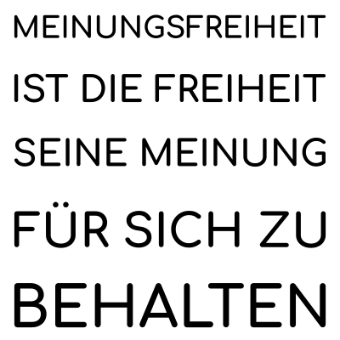Meinungsfreiheit ist die Freiheit seine Meinung für sich zu behalten.
T-shirts, Tassen und mehr hier: https://nedneedig.myspreadshop.de

